Rouyn-Noranda, 20 novembre 2019

Éditions En Marge

COMMUNIQUÉ

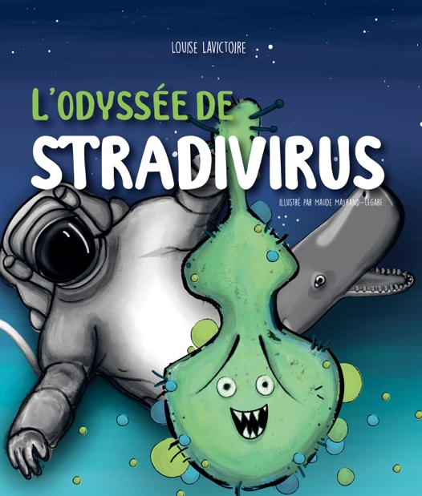
Une suite pour Un monstre dans la gorge

Les Éditions En Marge vous invite le 30 novembre 2019, à 14 heures, à La Fontaine des Arts/Librairie En Marge, pour le lancement du nouvel album jeunesse de Louise Lavictoire. L’autrice et femme de théâtre s’est vue accorder une bourse du Conseil des arts du Canada, pour l’écriture de la suite de son premier livre pour enfants « Un monstre dans la gorge ». Les lecteurs pourront ainsi suivre une nouvelle intrigue liée à ce virus en forme de violon. « L’odyssée de Stradivirus », de nouveau illustré par Maude Mayrand-Légaré, sera d’abord disponible en version papier. Par la suite, il sera également possible de se procurer une version audio numérique, téléchargeable via un site web, qui demeure toutefois à déterminer.

Résumé de l’œuvre : Dans le précédent album, Un monstre dans la gorge, Baptiste, un jeune écolier à l’imagination débordante, entretient une conversation avec un virus en forme de violon. Curieux d’apprendre des milliers de choses, ce personnage nommé Stradivirus, s’envole finalement vers le soleil. Dans ce nouveau livre, nous suivons l’odyssée qui mène notre virus à prendre conscience de certains désastres écologiques causés par les humains. Son trajet le conduit finalement à prendre soin de la planète Terre.

Les personnes présentes au lancement pourront profiter d’une séance de dédicaces et assister à une lecture animée interprétée par l’autrice. L’illustratrice sera également sur place.

Pour information ou entrevue :

Autrice : Illustratrice : Éditeur :
Louise Lavictoire Maude Mayrand-Légaré Denis Bureau
819-279-8169 819-277-5456 819-764-5555

— 30 —

Éditions En Marge - librairie@fontainedesarts.qc.ca

